Ngày soạn: 10/09/2025
CHƯƠNG 2: CARBOHDRAT
BÀI 3: GLUCOSE VÀ FRUCTOSE
Thời gian thực hiện: 2 tiết

I. MỤC TIÊU
1. Kiến thức:
- Nêu được khái niệm, cách phân loại carbohydrate, trạng thái tự nhiên của glucose, fructose.
- Viết được công thức cấu tạo dạng mạch hở, dạng mạch vòng và gọi được tên của một số carbohydrate: glucose và fructose.
- Trình bày được tính chất hoá học cơ bản của glucose và fructose (phản ứng với copper(II) hydroxide, nước bromine, thuốc thử Tollens, phản ứng lên men của glucose, phản ứng riêng của nhóm –OH hemiacetal khi glucose ở dạng mạch vòng).
- Thực hiện được (hoặc quan sát video) thí nghiệm về phản ứng của glucose (với copper(II) hydroxide, nước bromine, thuốc thử Tollens).
- Trình bày được ứng dụng của glucose và fructose.
2. Năng lực:
* Năng lực chung:
- Năng lực tự chủ và tự học: Kĩ năng tìm kiếm thông tin trong SGK, quan sát hình ảnh, thông tin thực tế để tìm hiểu về glucose và fructose.
- Năng lực giao tiếp và hợp tác: Phối hợp với các thành viên trong nhóm thực hiện theo hướng dẫn của GV, nêu và giải thích được hiện tượng của thí nghiệm.
- Năng lực giải quyết vấn đề và sáng tạo: Thảo luận với các thành viên trong nhóm nhằm giải quyết những vấn đề trong bài học để hoàn thành nhiệm vụ học tập.
* Năng lực hóa học:
a. Nhận thức hoá học: Học sinh đạt được các yêu cầu sau:
- Nêu được khái niệm, cách phân loại carbohydrate, trạng thái tự nhiên của glucose, fructose.
- Viết được công thức cấu tạo dạng mạch hở, dạng mạch vòng và gọi được tên của một số carbohydrate: glucose và fructose.
- Trình bày được tính chất hoá học cơ bản của glucose và fructose (phản ứng với copper(II) hydroxide, nước bromine, thuốc thử Tollens, phản ứng lên men của glucose, phản ứng riêng của nhóm –OH hemiacetal khi glucose ở dạng mạch vòng).
b. Tìm hiểu tự nhiên dưới góc độ hóa học được thực hiện thông qua các hoạt động nhóm về thực hiện được các thí nghiệm (hoặc quan sát video) thí nghiệm về phản ứng của glucose (với copper(II) hydroxide, nước bromine, thuốc thử Tollens).
c. Vận dụng kiến thức, kĩ năng đã học: Trình bày được ứng dụng của glucose, fructose trong đời sống.
3. Phẩm chất:
- HS có trách nhiệm trong việc hoạt động nhóm, hoàn thành các nội dung được giao.
- Cẩn thận, trung thực và thực hiện an toàn trong quá trình làm thực hành.
- Yêu quý thiên nhiên và sử dụng glucose, fructose một cách hợp lí.
- Có niềm say mê, hứng thú với việc khám phá và học tập hoá học.
II. THIẾT BỊ DẠY HỌC VÀ HỌC LIỆU
- Dụng cụ, hóa chất:
- Hóa chất: glucose (với copper(II) hydroxide, nước bromine, thuốc thử Tollens).
- Dụng cụ: Ống nghiệm, công tơ hút, giá ống nghiệm.
- Tranh ảnh trong SGK, tranh ảnh một số vật phẩm là carbohydrate trong thực tế cuộc sống.
- Phiếu học tập, phiếu đánh giá HS.
III. TIẾN TRÌNH DẠY HỌC:
Kiểm tra bài cũ: Không
1. Hoạt động 1: Khởi động
a) Mục tiêu:
- Kích thích sự tò mò, khơi dậy hứng thú của học sinh về chủ đề sẽ học; tạo không khí lớp học sôi nổi, chờ đợi, thích thú.
- Học sinh trải nghiệm qua tình huống có vấn đề, trong đó chứa đựng những nội dung kiến thức, những kĩ năng để phát triển phẩm chất, năng lực mới.
b) Nội dung:
Câu 1: Tên loại chất sánh đặc, màu nâu đen, có mùi hơi khét, thường dùng để kho thịt, cá.
Câu 2: Món ăn truyền thống vào ngày Tết thường làm các loại hạt, củ, trái cây.
Câu 3: Tên loại cây thuộc họ với cây dừa, có cây đực và cây cái, hoa cây đực không thể kết thành trái nên thường chỉ dùng để lấy nước.
Câu 4: Từ ghép tên hai loại thực phẩm được trẻ em yêu thích, thường có chứa nhiều saccharose.
Câu 5: Một trong các vị cơ bản được con người yêu thích.
Từ khóa gồm 5 chữ cái.
c) Sản phẩm:
Câu 1 : Kẹo đắng
Câu 2 : Mứt
Câu 3 : Thốt nốt
Câu 4 : Bánh kẹo
Câu 5 : Ngọt
Từ khóa : ĐƯỜNG
d) Tổ chức thực hiện:
- Học sinh hoạt động cá nhân trả lời các câu hỏi, sâu chuỗi các câu hỏi tìm ra từ khóa.
- Từ đó dẫn dắt vào bài mới.
2. Hoạt động 2: Hình thành kiến thức mới
Hoạt động 1: Tìm hiểu khái niệm và cách phân loại carbohydrate.
Mục tiêu:
- Nêu được khái niệm và cách phân loại carbohydrate.
- Thông qua việc hình thành kiến thức mới về khái niệm và cách phân loại carbohydrate, HS phát triển được các năng lực chung và năng lực đặc thù.
Hoạt động của GV và HS | Sản phẩm dự kiến
Giao nhiệm vụ học tập: Hoàn thành phiếu bài tập sau:  PHIẾU HỌC TẬP SỐ 1  1. Dựa vào đặc điểm nào để phân loại carbohydrate?  2. Khái niệm và cách phân loại carbohydrate?  Thực hiện nhiệm vụ: HS hoàn thành phiếu học tập theo cặp đôi.  Báo cáo, thảo luận:  - Đại diện nhóm HS đưa ra nội dung kết quả thảo luận của nhóm.  - Chấm chéo bài làm giữa các nhóm.  Kết luận, nhận định:  - GV nhận xét, đánh giá chung và đưa ra kết luận. | 1. Việc phân loại một carbohydrate có thể dựa vào khả năng thuỷ phân của carbohydrate và số phân tử thu được sau phản ứng thuỷ phân một phân tử carbohydrate đó.  2.  Carbohydrate là những hợp chất hữu cơ tạp chức, thường có công thức chung là C_{n}(H₂O)_{m}.  Carbohydrate được phân thành 3 loại: monosaccharide, disaccharide và polysaccharide.
Hoạt động 2: Tìm hiểu trạng thái tự nhiên của glucose, fructose
Mục tiêu:
- Nêu được trạng thái tự nhiên của glucose và fructose.
- Thông qua việc hình thành kiến thức mới về trạng thái tự nhiên và một số tính chất vật lí cơ bản của glucose và fructose, HS phát triển được các năng lực chung và năng lực đặc thù.
Hoạt động của GV và HS | Sản phẩm dự kiến
Giao nhiệm vụ học tập: Hoàn thành phiếu học tập sau:  PHIẾU HỌC TẬP SỐ 2  1. Em có nhận xét gì về trạng thái tự nhiên của glucose và fructose?  2. Tại sao mật ong ngọt hơn nhiều các loại trái cây chín?  Thực hiện nhiệm vụ: HS hoàn thành phiếu học tập theo 4 nhóm.  Báo cáo, thảo luận:  - Gọi bất kì thành viên trong nhóm trả lời.  - HS thảo luận về câu trả lời của các bạn, bổ sung thêm các ý còn thiếu, đưa ra các câu hỏi còn băn khoăn để GV và các bạn trong lớp cùng giải đáp.  Kết luận, nhận định:  - HS nhận xét, bổ sung, đánh giá câu trả lời của các bạn.  - GV nhận xét, đánh giá chung và đưa ra kết luận. | 1. Glucose và fructose đều là các chất rắn, vị ngọt, dễ tan trong nước.  - Glucose có trong nhiều loại trái cây chín, fructose có nhiều trong mật ong, một số loại trái cây chín và ngọt hơn glucose.  - Ngoài ra, máu người trưởng thành, khoẻ mạnh tồn tại một lượng glucose trước khi ăn khoảng 4,4 – 7,2 mmol/L (hay 80 – 130 mg/dL).  2. Mật ong chứa trung bình 40% fructose và 30% glucose theo khối lượng, cao hơn nhiều so với các loại trái cây chín. Ngoài ra, fructose ngọt hơn so với glucose nên mật ong ngọt hơn nhiều các loại trái cây chín.

Hoạt động 3: Công thức cấu tạo dạng mạch hở, dạng mạch vòng của glucose và fructose.
Mục tiêu:
- HS trình bày được công thức cấu tạo dạng mạch hở, dạng mạch vòng của glucose và fructose.
- Thông qua việc hình thành kiến thức mới về công thức cấu tạo dạng mạch hở và mạch vòng của glucose và fructose, HS phát triển được các năng lực chung và năng lực đặc thù.
Hoạt động của GV và HS | Sản phẩm dự kiến
Giao nhiệm vụ học tập: Hoàn thành phiếu học tập sau:  PHIẾU HỌC TẬP SỐ 3  1. So sánh đặc điểm cấu tạo của phân tử glucose và fructose ở dạng mạch hở?  2. Làm sao để phân biệt được dạng α và β của glucose và fructose?  Thực hiện nhiệm vụ:  - HS hoàn thành phiếu học tập theo 4 nhóm.  - GV theo dõi, đôn đốc nhắc nhở HS tích cực tham gia vào hoạt động trong nhóm để đưa ra câu trả lời.  Báo cáo, thảo luận:  - Gọi một số thành viên trong nhóm trả lời.  - HS thảo luận về câu trả lời của các bạn, bổ sung thêm các ý còn thiếu, đưa ra các câu hỏi còn băn khoăn để GV và các bạn trong lớp cùng giải đáp.  Kết luận, nhận định:  - HS nhận xét, bổ sung, đánh giá câu trả lời của các bạn.  - GV nhận xét, đánh giá chung và đưa ra kết luận. | 1.  Glucose Fructose  Giống nhau Đều có mạch carbon không phân nhánh, 5 nhóm hydroxy và 1 nhóm carbonyl.  Khác nhau - Có 5 nhóm hydroxy kế tiếp nhau. - Phân tử glucose có nhóm chức aldehyde. - Chỉ có 4 nhóm hydroxy kế tiếp nhau. - Phân tử fructose có nhóm chức ketone.  2. Trong các vòng glucose và fructose, nếu nhóm –OH hemiacetal hoặc hemiketal và nhóm –CH₂OH cuối cùng nằm khác phía với vòng là dạng α, cùng phía là dạng β.  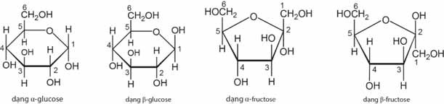

Hoạt động 4: Tìm hiểu tính chất hoá học cơ bản của glucose và fructose
Mục tiêu: Trình bày được tính chất hoá học cơ bản của glucose và fructose (phản ứng với copper(II) hydroxide, nước bromine, thuốc thử Tollens, phản ứng lên men của glucose, phản ứng riêng của nhóm –OH hemiacetal khi glucose ở dạng mạch vòng).
Hoạt động của GV và HS | Sản phẩm dự kiến
Giao nhiệm vụ học tập: GV phân HS thành các nhóm, mỗi nhóm tiến hành các thí nghiệm 1, 2, 3 và 4 như hướng dẫn trong SGK, sau đó các em trả lời những câu thảo luận trong phiếu học tập sau:  PHIẾU HỌC TẬP SỐ 4  1. Tiến hành Thí nghiệm 1, quan sát hiện tượng xảy ra. Nhận xét và rút ra kết luận.  2. Tiến hành Thí nghiệm 2 theo hướng dẫn. Nhận xét và giải thích hiện tượng quan được sau thí nghiệm.  3. Tiến hành Thí nghiệm 3 theo hướng dẫn. Nhận xét hiện tượng xảy ra trong thí nghiệm. Tại sao fructose cũng tham gia phản ứng này?  4. Tiến hành Thí nghiệm 4 như hướng dẫn. Nêu hiện tượng xảy ra. Giải thích.  5. Tại sao các phản ứng lên men lại cần nhiệt độ không quá cao?  Thực hiện nhiệm vụ:  - HS tiến hành các thí nghiệm đã nêu, chủ động, trung thực đưa ra câu trả lời cho các câu Thảo luận theo gợi ý của GV.  - HS thảo luận và đưa ra câu trả lời theo mẫu trong Phiếu học tập số 4.  - GV theo dõi, đôn đốc nhắc nhở HS tích cực tham gia vào hoạt động trong nhóm để đưa ra câu trả lời.  Báo cáo, thảo luận:  - Gọi bất kì thành viên trong nhóm trả lời.  - HS thảo luận về câu trả lời của các bạn, bổ sung thêm các ý còn thiếu, đưa ra các câu hỏi còn băn khoăn để GV và các bạn trong lớp cùng giải đáp.  Kết luận, nhận định:  - HS nhận xét, bổ sung, đánh giá câu trả lời của các bạn.  - GV nhận xét, đánh giá chung và rút ra kết luận. | 1. Hiện tượng thu được ở Thí nghiệm 1  - Sau Bước 1 thu được kết tủa xanh, bền.  - Sau Bước 2, kết tủa tan hết, tạo dung dịch màu xanh lam vì glucose là một polyalcohol, phân tử có các nhóm −OH kế cận.  - Do glucose và fructose đều là các polyalcohol có các nhóm −OH kế cận nên dung dịch của chúng đều có khả năng hoà tan Cu(OH)2 tạo dung dịch xanh lam.  2C₆H₁₂O₆ + Cu(OH)₂ → (C₆H₁₁O₆)₂Cu + 2H₂O  2. Hiện tượng thu được ở Thí nghiệm 2  - Do có sự hiện diện của nhóm chức aldehyde, glucose có khả năng tham gia phản ứng với thuốc thử Tollens trong điều kiện đun nóng nhẹ, tạo bạc kim loại:  CH₂OH[CHOH]₄CHO + 2[Ag(NH₃)₂]OH CH₂OH[CHOH]₄COONH₄ + 2Ag + 3NH₃ + H₂O  - Tuy không có nhóm –CHO trong phân tử, nhưng trong môi trường kiềm của thuốc thử Tollens, fructose chuyển hoá thành  2  4  4  3  2  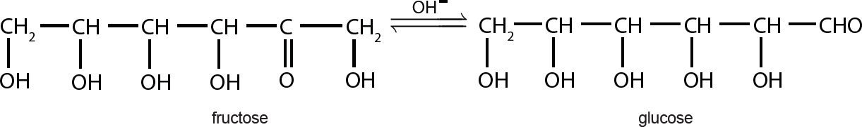  glucose, do đó cũng có tham gia phản ứng tương tự glucose.  3. Hiện tượng thu được ở Thí nghiệm 3 là:  - Sau Bước 1, có sự xuất hiện kết tủa Cu(OH)₂ màu xanh, tuy nhiên kết tủa này bị tan ra, tạo dung dịch xanh lam, sau đó khi được đun nóng, xuất hiện kết tủa đỏ gạch Cu₂O.  CuSO₄ + 2NaOH→Cu(OH)₂ + Na₂SO₄  CH₂OH[CHOH]₄CHO + 2Cu(OH)₂ + NaOHCH₂OH[CHOH]₄COONa + Cu₂O + 3H₂O  - Do phản ứng xảy ra trong môi trường kiềm nên fructose chuyển hoá thành glucose và do đó fructose cũng tham gia phản ứng này.  4. Tiến hành Thí nghiệm 4 như hướng dẫn, ta thấy nước bromine dần bị mất màu. Đó là do nhóm –CHO trong glucose đã bị nước bromine oxi hoá thành nhóm –COOH theo phương trình hoá học:  CH₂OH[CHOH]₄CHO + Br₂ + H₂O →CH₂OH[CHOH]₄COOH + 2HBr  5. Mỗi enzyme có một nhiệt độ tối ưu. Tại nhiệt độ tối ưu này, enzyme có hoạt tính tối đa làm tốc độ phản ứng xảy ra nhanh nhất. Tuy nhiên nếu vượt quá nhiệt độ tối ưu, do có bản chất là protein nên enzyme bị biến tính, làm tốc độ phản ứng lại giảm. Vì thế, các phản ứng lên men cần nhiệt độ không quá cao.
Hoạt động 5: Tìm hiểu một số ứng dụng của glucose và fructose
Mục tiêu:
- Trình bày được ứng dụng của glucose và fructose.
- HS biết vận dụng kiến thức đã học vào thực tiễn để giải quyết vấn đề
Hoạt động của GV và HS | Sản phẩm dự kiến
Giao nhiệm vụ học tập:  - GV áp dụng phương pháp chuyên gia, cử một nhóm từ 3 đến 5 HS là chuyên gia Y tế, các thành viên trong lớp sẽ đóng vai người nhà của người bệnh hoặc khán thính giả xem đài.  - Cả lớp sẽ đưa ra câu hỏi là bài tập Vận dụng trong SGK và nhóm chuyên gia sẽ trả lời câu Vận dụng đó.  *Vì sao trong y học, người ta thường dùng glucose để trị chứng hạ đường huyết?  Thực hiện nhiệm vụ:  - HS nhóm đóng vai người nhà của người bệnh hoặc khán thính giả xem đài và HS nhóm chuyên gia sẽ thảo luận theo và đưa ra câu trả lời.  - HS nhóm đóng vai người nhà của người bệnh hoặc khán thính giả xem đài có quyền phản biện câu trả lời của nhóm chuyên gia.  - GV theo dõi, đôn đốc nhắc nhở HS tích cực tham gia vào hoạt động nhóm.  Báo cáo, thảo luận:  Các nhóm HS thảo luận, phản biện để tìm ra câu trả lời cho bài tập vận dụng.  Kết luận, nhận định:  - HS nhóm vai người nhà của người bệnh hoặc khán thính giả xem đài nhận xét đánh giá câu trả lời của nhóm chuyên gia.  - GV nhận xét, đánh giá chung và mở rộng thêm cách trị chứng hạ đường huyết khác trong trường hợp không có sẵn glucose.  - Sau khi kết thúc đóng vai, GV nhận xét, đánh giá chung và rút ra kết luận. | Bệnh nhân hạ đường huyết có nồng độ glucose trong máu giảm (dưới 70 mg/dL hay 3,9 mmol/L), thường gặp ở những người mắc bệnh đái tháo đường. Do đặc điểm của glucose là có thể hấp thụ trực tiếp qua màng ruột non vào máu, giúp tăng lượng glucose trong máu nhanh hơn các loại carbohydrate khác nên trong y học, người ta thường dùng glucose để trị chứng hạ đường huyết.
3. Hoạt động 3: Luyện tập
a) Mục tiêu: Củng cố lại phần kiến thức đã học về glucose, fructose.
b) Nội dung: GV đưa ra các bài tập cụ thể, gọi HS lên làm và chữa lại.
HS hoàn thành các bài tập sau:
Câu 1. Để chứng minh trong phân tử của glucose có nhiều nhóm hydroxy, người ta cho dung dịch glucose phản ứng với
A. Cu(OH)₂ trong NaOH, đun nóng. B. AgNO₃ trong ammonia, đun nóng.
C. Cu(OH)₂ ở nhiệt độ thường. D. kim loại Na.
Câu 2. Cho các phát biểu sau:
(1) Glucose và fructose không tham gia phản ứng thuỷ phân.
(2) Có thể phân biệt glucose và fructose bằng nước bromine.
(3) Carbohydrate là những hợp chất hữu cơ tạp chức, thường có công thức chung là C_{n}(H₂O)_{m}.
(4) Chất béo không phải là carbohydrate.
Số phát biểu đúng là
A. 1. B. 2. C. 3. D. 4.
Câu 3. Đun nóng dung dịch chứa 27 gam glucose với AgNO₃ trong ammonia thì khối lượng Ag tối đa thu được là
A. 16,2 gam. B. 10,8 gam. C. 21,6 gam. D. 32,4 gam.
Câu 4. Đường huyết ổn định giúp cơ thể khoẻ mạnh, nếu tăng đường huyết có nguy cơ bị tiểu đường, còn hạ đường huyết gây hoa mắt, chóng mặt, tim đập nhanh.
(a) Đường huyết là loại đường nào?
(b) Chất nào sinh ra ở tuyến tuỵ giúp duy trì đường huyết ổn định trong máu?
Câu 5. Trong y học, dung dịch glucose 5% (G-5) là dịch truyền tĩnh mạch cho những trường hợp bệnh nhân thiếu nước và năng lượng theo chỉ định của bác sĩ. Một chai chứa 500 g dịch truyền G-5 cung cấp được tối đa bao nhiêu kJ năng lượng? (Biết 1 g glucose có thể cung cấp 16 kJ năng lượng.)
c) Sản phẩm:
Câu 1. C Câu 2. D Câu 3. D
Câu 4. a) Đường huyết là đường glucose.
b) Insulin là một hormone đóng vai trò quan trọng trong quá trình chuyển hoá các chất carbohydrate trong cơ thể. Sau khi ăn, nồng độ glucose trong máu tăng, glucose được chuyển đổi thành glycogen và lưu trữ trong gan. Trước khi ăn, lượng glucose trong máu giảm, glycogen được chuyển đổi trở lại thành glucose để duy trì lượng đường trong máu.
Câu 5. Khối lượng của glucose là 500 x 5% = 25g
Năng lượng tối đa = 16 x 25 = 400 (kJ).
d) Tổ chức thực hiện: HS làm việc theo nhóm.
4. Hoạt động 4: Vận dụng
a) Mục tiêu: Học sinh giải quyết vấn đề và sáng tạo thông qua các vấn đề nảy sinh trong thực tiễn.
b) Nội dung: Thiết kế poster về bệnh tiểu đường
Học sinh tìm kiếm các thông tin, trình bày từ nguyên nhân, triệu chứng đến giải pháp để định hướng lối sống khoẻ mạnh.
c) Sản phẩm: poster về bệnh tiểu đường
d) Tổ chức thực hiện: GV hướng dẫn HS về nhà làm và hướng dẫn HS tìm nguồn tài liệu tham khảo qua internet, thư viện….
- Giáo viên hỗ trợ học sinh thực hiện; kiểm tra, đánh giá kết quả thực hiện.
Ngày soạn: 10/9
Ngày dạy : 20/9-25/9/2024
BÀI 4. SACCHAROSE & MALTOSE
TIẾN TRÌNH DẠY HỌC
1. Hoạt động 1: Khởi động
a) Mục tiêu: Tạo hứng thú cho HS, thu hút HS sẵn sàng thực hiện nhiệm vụ học tập của mình.HS khắc sâu kiến thức nội dung bài học.
b) Nội dung:
- HS quan sát hình ảnh và trả lời các câu hỏi sau:
1. Em hãy cho biết tên ứng dụng chính của loại cây trong hình số 1?
2. Nêu cảm nhận chung của em khi ăn 2 loại bánh kẹo trong hình số 2, 3? Cho biết nguyên liệu nào tạo nên vị chung cho 2 loại bánh kẹo trên?
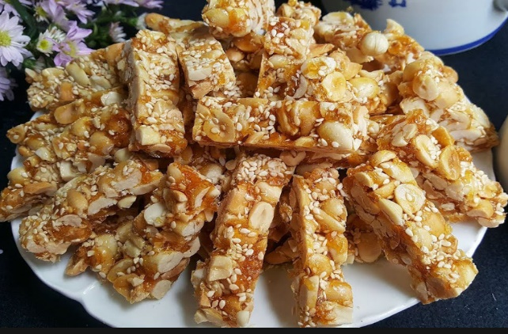
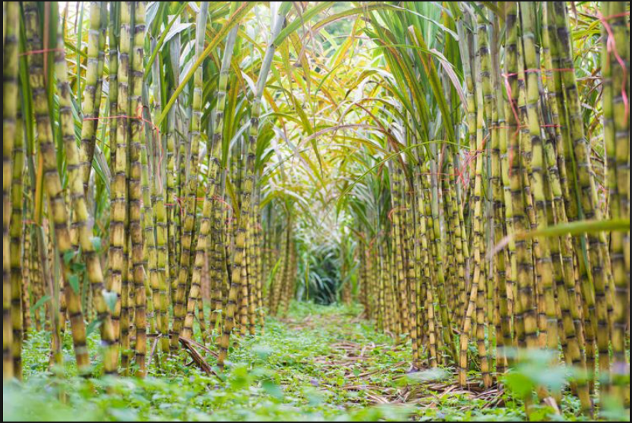

Hình 1 Hình 2

c) Sản phẩm: Học sinh trả lời 2 câu hỏi.
1. Cây mía dùng để sản xuất đường ăn
2. 2 loại bánh kẹo trên đều có vị ngọt đậm ăn giòn dai, vị ngọt và dai đó do đường mạch nha.
GV kết luận: Cây mía dùng để sản xuất đường còn gọi là đường mía hay đường saccharose dùng nhiều trong pha chế thực phẩm. Trong kẹo lạc hay bánh cu đơ có chứa mạch nha hay chính là đường maltose. Saccharose có gì khác với maltose? Chúng có cấu tạo và tính chất hóa học như thế nào? Chúng ta cùng tìm hiểu trong bài học hôm nay.
d) Tổ chức thực hiện: Giáo viên chiếu lần lượt các hình ảnh và đặt câu hỏi, hs suy nghĩ trả lời.
2. Hoạt động 2: Hình thành kiến thức mới

